arm1_a.s ：计算45 + 64的值并将结果存入栈中

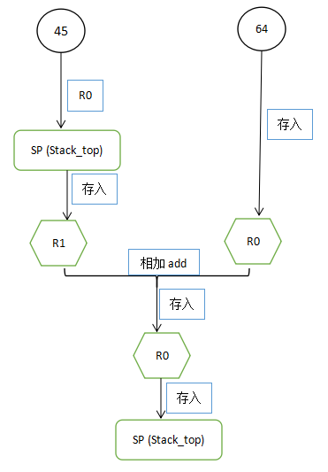

arm2_a.s ：计算（x*2^8+y/2+1）+(y/2+z)/2的结果，并放入寄存器R2中

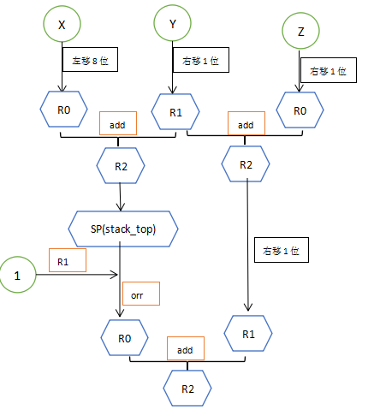

arm3_a.s ：将源数据区的数据拷贝到目的数据区

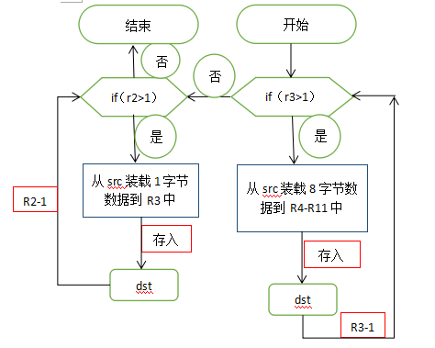

arm4_a.s ：循环执行加减法

